Журавлев К.В. ПИ20-1 9-3

Vocabulary

* UNION
* TO_CHAR(NULL), TO_DATE(NULL), TO_NUMBER(NULL)
* UNION ALL
* Set operators
* MINUS
* INTERSECT

1. UNION, MINUS, UNION ALL, INTERSECT
2. Изображение выглядит как текст, монитор, внутренний, снимок экрана

   Автоматически созданное описание

3.

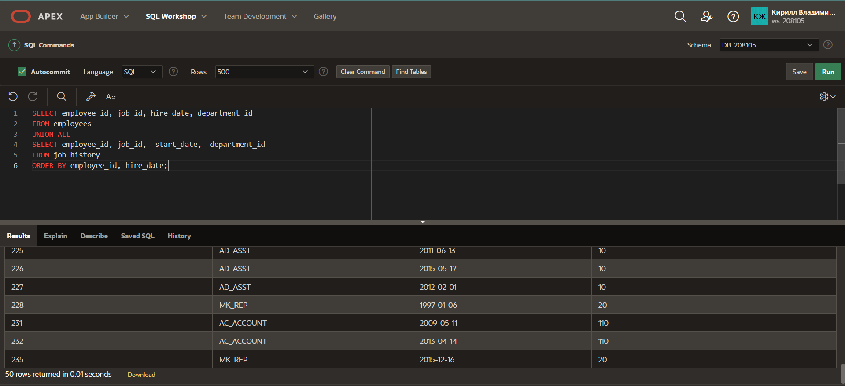

4.

5.

6.

